Tidspunkt og sted: 27/5-2021 hos Peter
Deltager: Susanne, Heidi, Jakob og Peter
Afbud: Linda og Jan
Referent: Peter

Dagsorden
- Forberedelse af generalforsamling
  - Diregent
  - Referent
  - Hvem stiller op
  - Corona-regler (lokaler, borde og stole)
  - Udarbejdelse af endelig dagsorden og indkaldelse
  - Budget for 2021
  - Drøftelse af formandens beretning
- Nyt vedr. NemId
- Nyt fra udvalget vedr. traktosebekæmpelse
- Nyt fra udvalget vedr. behandling af volden
- Nyt omkring stamvejen
- Drøftelse af indkomne forslag
  - Se liste nedenfor
- Eventuelt

Referat
1) Forberedelse af generalforsamling
- Henrik har meddelt at han ikke kan deltage på generalforsamlingen, og kan derfor ikke være diregent. Det aftales, at vi kan prøve at engagere Frank, Kristoffer eller Peter Abrahamsen, og at Peter forsøger at engagere én af dem.
- Peter vil helst ikke tage referat, da han har et forslag, som berører ham direkte. Jakob meddeler, at han har aftalt med Lars, at han gerne vil tage referat på generalforsamlingen.
- Der er endnu ikke fundet en kandidat for lejerne. Der arbejdes på at finde en kandidat inden generalforsamlingen.
- Corona-restriktionerne for arangementet fremgår af Erhvervsministeriets hjemmeside. Det fremgår, at alle deltagere skal vise corona-pas ved indgangen, alle skal bære mundbund når man går rundt, og alle skal sidde med ansigtet i samme retning. Det vil vi sikre ved arrangementet.
- Peter rundsender udkast til indkaldelse. Korrekturlæsningen skal afsluttes allerede i aften. Susanne printer og runddeler indkaldelserne.
- Susanne har udarbejdet et budget, som vedlægges indkaldelsen.
- Peter fik input til indhold i formandsberetningen.

2) Nyt vedr. NemId
Den gamle formand Kenneth har bestilt en medarbejder-signatur til Jakob, og vil overdrage ham administrationsrettighederne så snart Jakob er oprettet i systemet. Samtidigt vil Heidi blive slettet.

3) Nyt fra udvalget vedr. traktosebekæmpelse
Der afholdes første møde i traktose-udvalget på mandag. Det er umuligt at afholde før, hvis alle medlemmer skal kunne deltage.

4) Nyt fra udvalget vedr. behandling af volden
Der er endnu ikke afholdt møde i udvalget.

5) Nyt omkring Stamvejen
Susanne har fået svar fra kommunen, Peter gennemlæser og forfatter et svar.

6) Drøftelse af indkomne forslags
De indkomne forslag, som fremgår af listen nedenfor, blev gennemgået og drøftet. Drøftelsen havde til formål at vurdere forslagenes beslutningsmodenhed og eventuelt kvalificere forslagene. Til enkelte forslag blev der identificeret potentielle ændringsforslag, som kan medvirke til at der skabes bredere opbakning til en fælles beslutning på generalforsamlingen. Disse ændringsforslag kan muligvis fremføres af enkelte medlemmer på generalforsamlingen, hvis det vurderes at det giver en bedre beslutningsproces.
De identificerede ændringsforslag er ikke udtryk for en holdning fra hverken den samlede bestyrelse eller enkelte medlemmer af bestyrelsen, og det anerkendes samtidigt at generalforsamlingen er foreningens øverste myndighed.

Forslag 1 + Forslag 2:
Der blev identificeret et potentiale for, at haveudvalget ikke hvert år skal anmode om et beløb på generalforsamlingen, men at der i stedet afsættes et rammebeløb på eksempelvis 10.000 kr. årligt. Dette kan eventuelt fremføres som en opfordring til at ændre forslaget næste år eller som et egentligt ændringsforslag på generalforsamlingen.

Forslag 3:
Der blev identificeret et potentielt ændringsforslag, som eventuelt kan fremføres på generalforsamlingen. Dette omfatter, at rottebekæmpelsen ikke indgår som en fast løbende udgift i grundejerforeningens regi, men i stedet besluttes som en engangsudgift.

Forslag 4:
Drøftet.

Forslag 5:
Drøftet.

Forslag 6:
Drøftet. Peter forlod lokalet under drøftelsen af dette punkt.

Forslag 7:
Drøftet.

Forslag 8:
Drøftet.

Forslag 9:
Drøftet.

7) Eventuelt
Det aftales, at Susanne går op til Lokalcenteret og betaler for lokaler. - Kontaktperson for Lokalcenteret er Kirsten (40 83 18 10)
Vi mødes klokken 18.45 på dagen for generalforsamlingen.
Jakob vil låne en projektor fra sin arbejdsplads, således vi har mulighed for at vise et kort på et lærred.
Forslag 1
Forslagsstiller: Haveudvalget
Vi foreslår en vedligeholdelsespost igen i år til vedligehold af de i forvejen etablerede områder. Samlet budget 5000 kr.
- Planter til plantekasserne.
- Vedligeholder nye planter, gødning og flis ved træer og buske.

Forslag 2
Forslagsstiller: Haveudvalget
Etablering af nyt borde-bænkesæt i forlængelse af eksisterende borde-bænkesæt mellem de to sidste rækker af huse plus hertilhørende fliser. Pris 6000 kr.

Forslag 3
Forslagsstiller: Bodil Agdrup
Forebyggende rottebekæmpelse af privat firma. Pris 5.000 kr. om året.

Forslag 4
Forslagsstillere: Susanne Kjær og Linda S. Ulfkjær
Der stilles til forslag, at der købes en hjertestarter, som skal hænge på gavlen (ved porten) på nr. 29 (Varmemesterens hus). Den skal hænge et synligt sted. Her kan udefra kommende også se den. Og ved at have den et synlig sted, kan risikoen for hærværk minimeres. Toni har sagt god for projektet, og fået grønt lys fra Boligkontoret. Omkostninger inkl. ophængning og tilslutning vil beløbe sig til 20.000kr. Selve hjertestarteren koster 15.000 kr. og så skal den tilkobles ca. 5.000 kr. Den koster knap 1.000 kr. i driftsomkostninger. Det er til strøm og vedligeholdelse. Region Midtjylland refunderer udskiftning af elektrodepuderne ved brug. Det er ca. 1.500 Kr. pr gang. Forslaget har været oppe og blevet godkendt på generalforsamlingen forrige år, men der manglede konkret pris. Hjerteforeningen donerede en hjertestarter, hvis en forening med min 10 medlemmer gik ud og stemte dørklokker en dag. Desværre har Corona sat en stopper for det projekt.

Forslag 5
Forslagsstillere: Susanne Kjær og Linda S. Ulfkjær
Der kommer åbenbart flere, som ikke bor i Grundejerforeningen og læsser haveaffald i på vores affaldsplads. Hvad gør vi ved det. Er aftalen nu, at alle beboer i Grundejerforeningen kan læsse affald af på affaldspladsen. Oprindeligt var aftalen, at den kun var til varmemesterens affald ligesom det var afdelingen som stod/står for vedligeholdelse af selve affaldspladsen, og Grundejerforeningen som betaler for tømningen.

Forslag 6
Forslagsstillere: Kristoffer Primsø og Peter Bro
Som ejere af Virup Skovvej 31 og Virup Skovvej 95 har vi ønske om at opkøbe to mindre arealer. Det er vores vurdering, at de to de to jordstykker har begrænset værdi som fællesarealer for grundejerforeningen, men at de derimod kan skabe stor værdi for de pågældende boliger. Vi vil derfor anmode om at købe jordstykkerne af grundejerforeningen.
Som købere vil vi afholde de nødvendige administrative og juridiske omkostninger, og vi vil, efter aftale og i samarbejde med grundejerforenings bestyrelse, fastsætte prisen på jorden.
Placering af de to jordstykker fremgår af nedenstående oversigtskort, hvorefter der følger en nærmere beskrivelse af de enkelte jordstykker.

Figur 1: Placering af de to jordstykker
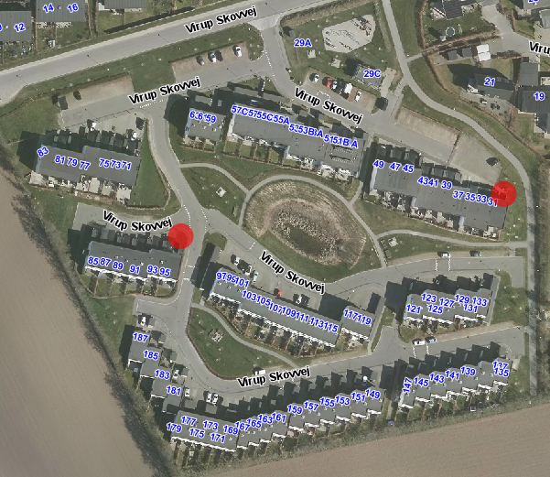
A
B
Jordstykke A er placeret mellem Virup Skovvej 31 og fællesstien i grundejerforeningens østligste kant. Nedenfor at skitseret tre forslag til arealets størrelse. For køber er ønsket af købe det største areal, der er skitseret på figur 2, hvilet er cirka 245 m² stort. Derudover er der skitseret to alternative forslag på figur 3 (cirka 190 m²) og figur 4 (cirka 163 m²).

Figur 2: Hovedforslag til jordstykkets udbredelse.
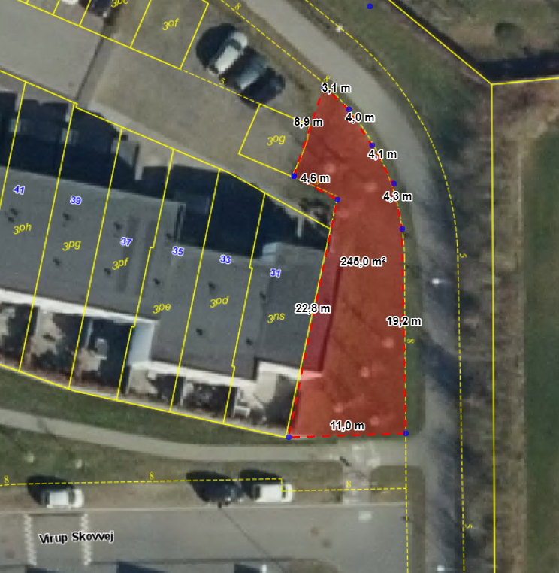

Figur 3: Alternativ til udbredelsen af jordstykke A.
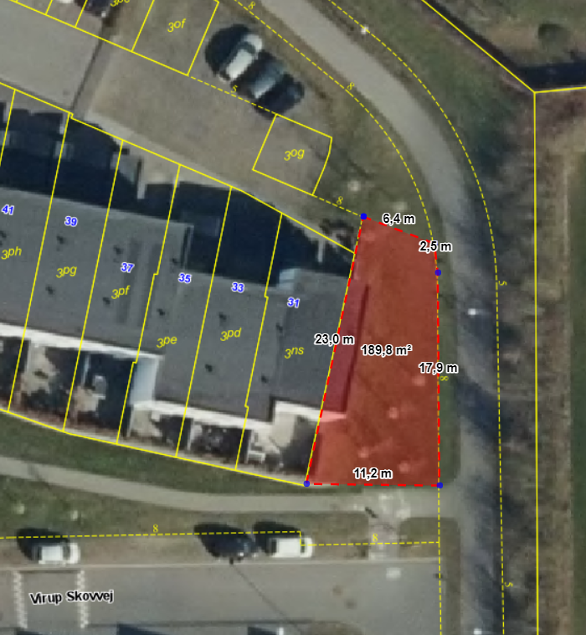
Figur 4: Alternativ til udbredelsen af jordstykke A.
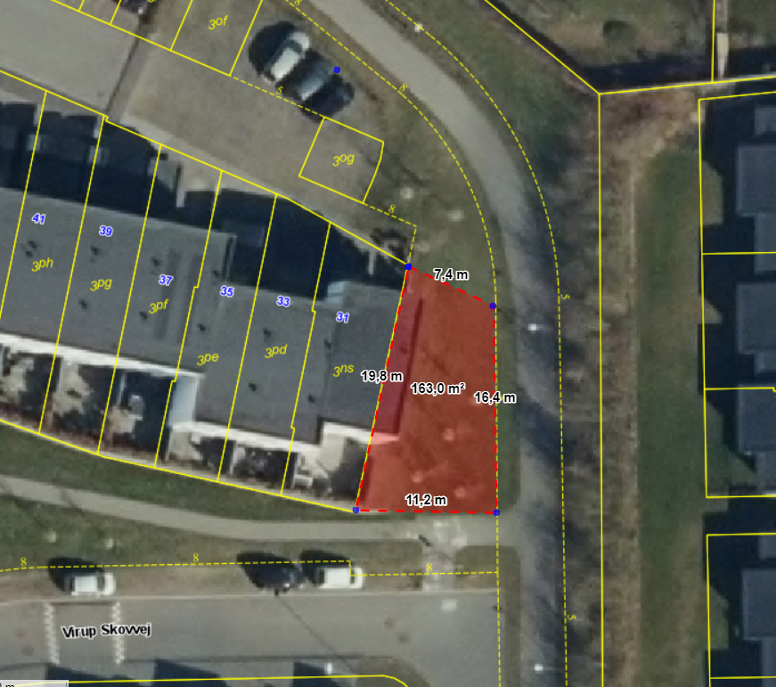

Jordstykke B er placeret på det sydvestlige hjørne af det firbenede kryds ved Virup Skovvej 95. Jordstykket fremtræder ikke umiddelbart som fællesareal, men derimod som en del af en privat matrikel. Imidlertid er arealet delt mellem grundejerforeningen og Virup Skovvej 95. Ønsket er at opkøbe det jordstykke, der tilhører grundejerforeningen, således det bliver ét sammenhængende areal. Jordstykket er cirka 18 m² stort.

Figur 5: Udbredelse af jordstykke B.
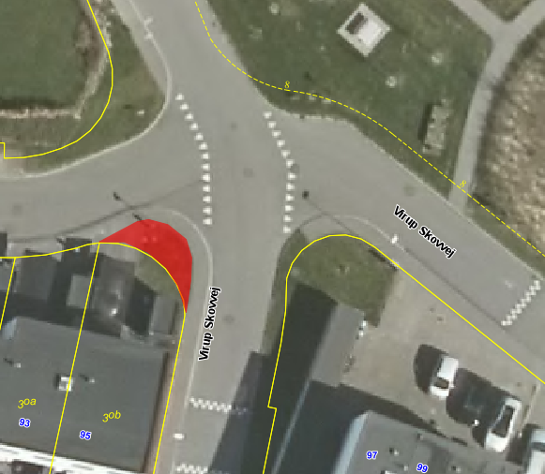

Forslag 7
Forslagsstiller: Bodil Agdrup
Vi foreslår, at Grundejerforeningen ændrer navn til “Beboerforeningen for de hvide huse”.
Dette tiltag for at fremme forståelsen af at alle beboere er en del af foreningen, og at alle boliger betaler lige mange penge dertil uanset størrelse.

Forslag 8
Forslagsstiller: Henrik Dreyer
Da Boligkontoret i forvejen vælger deres egne bestyrelsesmedlemmer, foreslår jeg , at ejerne ligeledes selv vælger deres egne medlemmer. Paragraf 11 foreslås ændres fra:
Bestyrelsen vælges af generalforsamlingen. Bestyrelsen består af fire medlemmer – to medlemmer fra Boligkontoret og to medlemmer fra de øvrige matrikelnumre. For selskaber og foreninger kan vælges medlemmer af bestyrelsen og/eller direktionen eller én af selskabet/grundejerforeningen udpeget person.
Hvert år afgår bestyrelsen inkl. formanden. Genvalg kan finde sted.
Ved en forretningsorden kan bestyrelsen træffe nærmere bestemmelse om udførelsen af sit hverv.

Til:
Bestyrelsen vælges af generalforsamlingen. Bestyrelsen består af fire medlemmer – to medlemmer fra Boligkontoret og to medlemmer fra de øvrige matrikelnumre. For selskaber og foreninger kan vælges medlemmer at bestyrelsen og/eller direktionen eller én af selskabet/grundejerforeningen udpeget person.
De øvrige matrikelnumre vælger deres egne to medlemmer.
Hvert år afgår bestyrelsen inkl. formanden. Genvalg kan finde sted.
Ved en forretningsorden kan bestyrelsen træffe nærmere bestemmelse om udførelsen af sit hverv.

Forslag 9
Forslagsstillere: Susanne Kjær og Linda S. Ulfkjær
Der ønskes en ændring i stemmefordeling således, at det ændres fra de nuværende 50% flertal til et 80 % flertal for at få vedtaget et forlag.
Dette ønskes på baggrund af, at afdelingen (Afd. 73 /Boligkontoret) på nuværende tidspunkt kan vedtage et stillet forlag uden hensyntagende til ejerne, da afdelingen (Afd. 73/Boligkontoret) har 65 boliger af de 88 boliger som er i Grundejerforeningen. Da afdelingen har 77.272% af stemmerne, svarende til deres 65 boliger (hver bolig i Grundejerforeningen udgør / 1,136 % stemme) skal stemmeprocenten være mindst 80 % . Dvs. at der skal være 2,5 ejere som også stemmer for et forslag for at det vedtages.
Derfor forslås det, at der skal være 80% flertal for at vedtage et forslag.

